Конспект занятия по математике

«Большой и маленький»

Цель: Различать предметы контрастной величины и обозначать их словами «Большой» и «Маленький»
Задачи:
*Развивать умение различать контрастные по величине предметы
*Способствовать пониманию пространственных соотношений
*Способствовать развитию речи как средство общения
*Обогащать словарь детей

Ход занятия.
Взрослый спрашивает у ребенка, что это лежит под стульчиком?

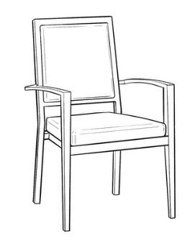

Ответ ребенка
Взрослый: Правильно, это мячик. А кого он цвета?
Ответ ребенка
Взрослый: Да, он красного цвета. А какие действия можно выполнять с ним?
Ответ ребенка
Взрослый: Можно покатать мячик. А можно и подбросить высоко-высоко (если есть дома мячик, взрослый подбрасывает и катает мячик можно дать ребенку подбросить и покатать мячик.)
Взрослый показывает картинку и спрашивает. Что это?

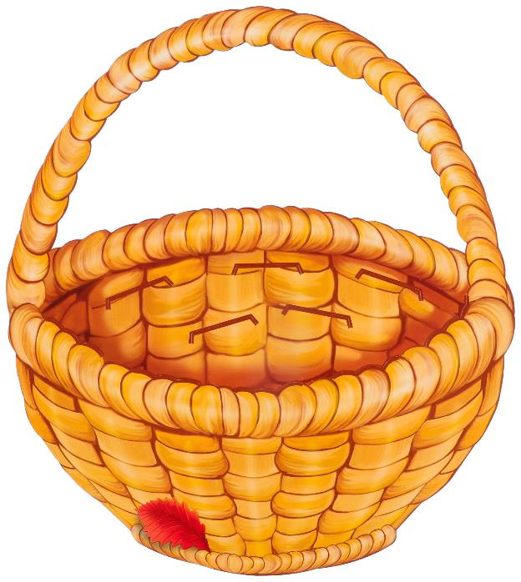

Ответы ребенка корзинка с мячами
Взрослый: А сколько мячей в корзине?
Ответ ребенка (много)
Взрослый: покажите большой мячик. Покажи маленький мяч. Какого цвета большой мяч, а какого цвета маленький мяч?

Ответы ребенка
Большой –маленький
Рассмотри картинку. Кто большой, а кто маленький? У кого шарик большой, а у кого маленький

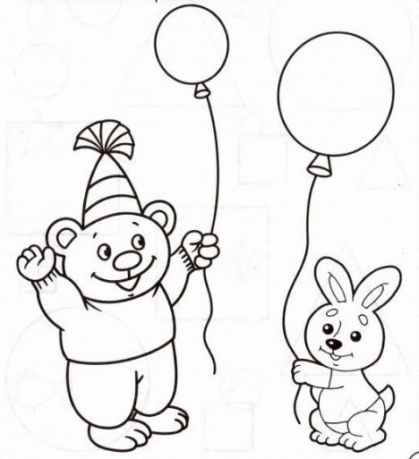

(картинку можно распечатать и попросить ребенка, маленький шарик раскрасить красным цветом, а большой синим)

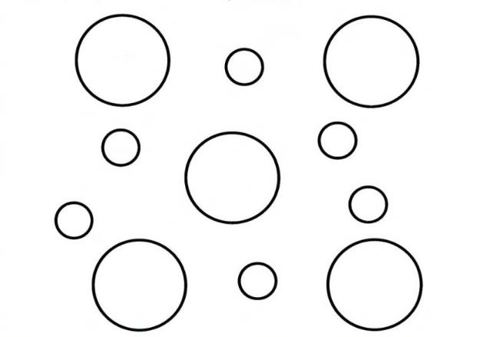

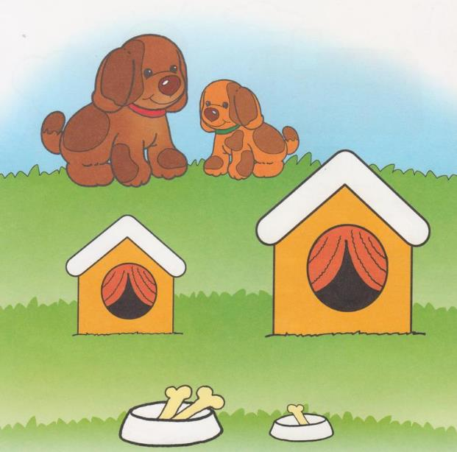
Сколько собачек на картинке? Чем отличаются собачки? Познакомься большую собачку зовут Тузик, а маленькую-Булька. Как зовут маленькую собачку? Какого цвета ошейник у Бульки? Отгадай, кто в какой будке живет? Почему ты так думаешь?

В конце занятия похвалите ребенка.

